Зеленцовская библиотека-филиал
МКУК «МЦБС Никольского муниципального района»

П Р О Е К Т
«З А Б Ы Т Ы Е Д Е Р Е В Н И»
(Дух исчезнувших деревень Зеленцовского поселения)

Разработчики проекта:
Заведующая Зеленцовской библиотекой-
филиалом Синицына Т.А.
Учитель истории Зеленцовской СОШ
Басалаева Т.А.
2014 г.

Краткая аннотация проекта:
Умирает деревня - умирает память. А ведь там жили люди, работали, не покладая рук, растили детей, мечтали о лучшей доле для них. И кому как не нам, детям и детям детей, сохранить историческую и родословную память тех мест, что принято называть малой родиной. Призываем откликнуться всех, для кого дорога память о тех местах, где жили наши родные и близкие. Всех, кто может поделиться собственными воспоминаниями о близких людях и знакомых, рассказать, как сложилась дальнейшая судьба бывших жителей таких деревень, где и чем занимаются их дети, внуки, правнуки.
Задачи проекта
- Собрать материал об истории исчезнувших деревень,
- Провести встречи с интересными людьми своего села и бывшими жителями этих деревень.
Проблемные вопросы
- Как назывались исчезнувшие деревни в нашем поселении?
- Как жили люди в деревнях?
- Каким промыслом занимались в деревне?
- Почему люди хотят знать историю своего края?

Цель работы
- Сохранение памяти о деревнях, которых сегодня нет.

Ожидаемые результаты:
- Создание единой информационной базы об ушедших и уходящих деревнях.
Сроки реализации:
2013-2015гг.
Разработчики проекта:
- Басалаева Т.А. – учитель истории Зеленцовской СОШ.
- Синицына Т.А. – заведующая Зеленцовской библиотекой-филиалом.

План реализации проекта:
Форма мероприятия | Сроки проведения | Ответственный
1 этап: подготовительный
Сохранение памяти о деревнях, которых сегодня нет. | 2013г.-2015г. | Заведующая Зеленцовским сельским филиалом  Синицына Т.А.
Сбор материала об истории исчезнувших деревень. | 2013г.-2015г. | Заведующая Зеленцовским сельским филиалом  Синицына Т.А.
2 этап: реализация проекта
Сбор текстовой информации, фото документов у населения. | 2013г.-2015г. | Заведующая Зеленцовским сельским филиалом  Синицына Т.А.
Работа с архивом. | 2013г.-2015г. | Заведующая Зеленцовским сельским филиалом  Синицына Т.А.
Работа с периодическими изданиями. | 2013г.-2015г. | Заведующая Зеленцовским сельским филиалом  Синицына Т.А.
3 этап: итоговый
Подготовка и показ презентации «Забытые деревни» | 2015г. | Заведующая Зеленцовским сельским филиалом  Синицына Т.А.
Проведение патриотических уроков. | 2015г. | Заведующая Зеленцовским сельским филиалом  Синицына Т.А.

Результаты работы по проекту за 2014 год
Ушедшие и уходящие в небытие деревни. Сколько их? Какие названия они носили? Кто в них жил? Тихо и незаметно уходят они из нашей памяти. Не будем перечислять причины исчезновения деревень. Иногда так складывается жизнь, что помочь деревне нельзя и спасти её некому. И все же боль потери сильна. Ведь с каждой исчезнувшей деревней теряется часть духовности, культуры, нравственности народа, изменяется исторический образ Родины!
Человека хоронят - даты рождения и смерти ставят, фамилию пишут. А деревни стояли века! Их защищали, за них дрались… А уходят они в полном молчании. Сотни деревенек исчезают или исчезли с лица земли. Деревеньки с их вётлами, светлыми колодцами, баньками, часовнями растаяли, растворились в синеватых ли, в серых ли просторах земли, и сами места, где стояли деревни заросли. А ведь там жили люди, бегали ребятишки, пелись песни, играли гармони, бубенцами звенели свадьбы, сенокосы и ярмарки пестро украшали привольную зеленую землю. Собрать хотя бы названия исчезнувших деревень и передать их потомкам.

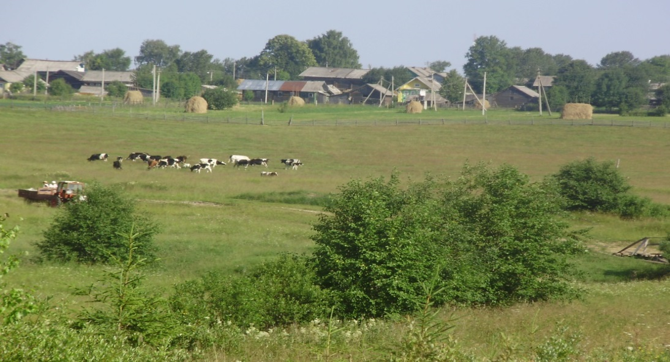
Деревня Зеленцово. Фото 2010г.

Обратимся к истории заселения нашего края. В 1623-1626 гг. посад Устюга Великого и уезд описали Никита Вышеславцев и подъячий Агафей Фёдоров. На территории современного Никольского района располагалось две волости: Шарженьга, Халезец и Березовец, и волость Никольская Слободка. Поселения располагались прерывистой лентой вдоль реки Шарженьги (приток реки Юг) от устья к истоку. Писец нашел в нашей местности такие деревни.
Список древнейших деревень по материалам писцовой книги.
Название деревни по  справочнику 1974 г. | Название селения по документу первого упоминания (1623-1626 гг.)  (количество дворов и человек)
Зеленцовский с/с  1.д. Зеленцово  2.д. Люльково  3.д. Слуда | д. Зеленцово,3 двора, 4 чел.  д. Люльково,2 двора ,4 чел.  д. Слуда, 3 двора, 4 чел.
Милофановский с/с  1. д. Милофаново  2. д. Сенино  3. д. Скочково  4. д. Демино | д. Милофаново,2 двора 6 чел.  д. Сенино, 3 двора 4 чел.  д. Скочково, 3 двора. 5 чел.  д. Демино, 2 двора, 4 чел.

Реки в условиях Севера были основной хозяйственной, социальной, культурной коммуникацией, базой рыбного промысла.

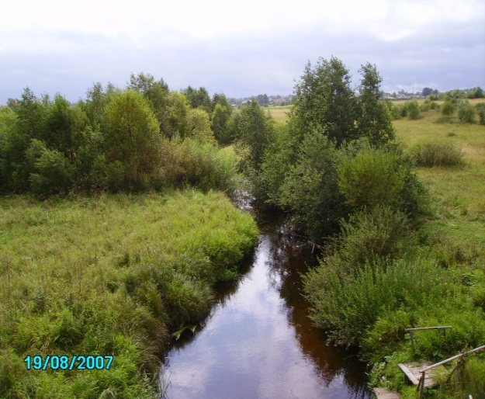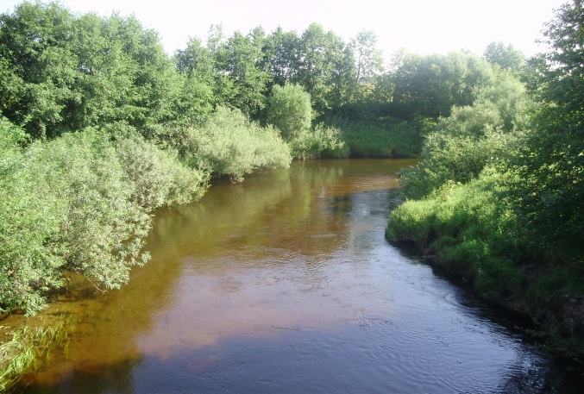
Речка Возюг Река Шарженьга
Фото 2007г. Фото 2010г.
Основным занятием сельского хозяйства являлось хлебопашество. Мужчины охотились на пушного зверя и занимались извозом. Пространство Северных увалов осваивалось более менее равномерно на протяжении ХVII-ХХ столетий. Наложила отпечаток на судьбы Никольских земель губернская реформа Екатерины Великой. В начале 80-х годов ХVIII столетия был образован самостоятельный Никольский уезд. В ХIХ-начале ХХ века осуществлялась правительственая колонизация, хотя по плотности населения уезд занимал четвертое место из десяти уездов Вологодской губернии. Переселенческая политика оставила добрый след в освоении необъятных территорий нашего края.
Обратимся к архивам Никольского музея им.Яшина. В начале ХХ столетия деревни входили в Аргуновскую волость Никольского уезда Вологодской губернии.

Статистические данные Никольского Уездного Управления 1907г.
«Описание Никольского уезда Вологодской губернии»
Аргуновская волость на 1907г.

№  п/п | Поселения | Число  дворов | Мужчин | Женщин | Хозяйственные  постройки
1. | д. Зеленцово | 56 | 208 | 231 | Магазин, мельница
2. | д. Слуда | 44 | 130 | 172 | Мельница
3. | д. Сырково | 13 | 54 | 54
4. | д. Рокуново | 37 | 161 | 182
5. | д. Высокая | 6 | 19 | 19 | Кузница, толчея,  торговая лавка
6. | д. Скочково | 32 | 94 | 98 | Часовня, магазин
7. | д. Сенино | 43 | 142 | 144 | Часовня
8. | д. Синицыно | 18 | 50 | 59
9. | д. Виноградов  починок |  | 47 | 47
10. | д. Косая | 37 | 161 | 182
11. | д. Люльково | 56 | 177 | 190 | Кузница
12. | д. Милофаново | 56 | 179 | 177 | Кузница, мельница

По мнению исследователя Поникарова В.Н., населенный пункт Виноградов починок (д. Виноград) построен, вероятно, в ХIХ - начале ХХ века жителями южнорусских губерний.

Исчезла деревня Демино. По рассказам жителей д. Скочково Шиловского Павла Прокопьевича 1895 г.р., Шиловского Алексея Николаевича 1893 г.р., деревня выгорела в ХIХ в., когда всё взрослое население находилось на дальнем сенокосе. Возможно, подожгли деревню жители Люлькова из-за
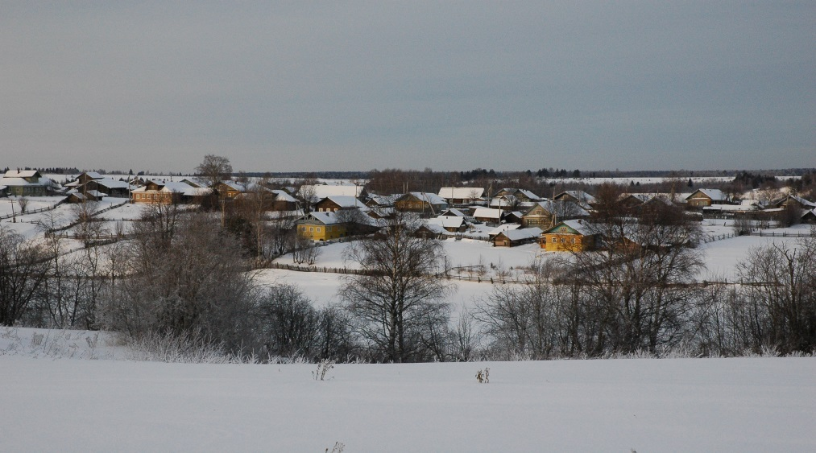
земли. Крестьяне не стали строить дома на старом месте, перешли на правый берег р. Шарженьги и построили дома рядом с д. Скочково.

д. Скочково
Фото 2008 г.

Немало населенных пунктов нашего края, к сожалению, малоустойчивых, возникло в 20-е годы ХХ столетия, в период НЭПа. Этот период можно назвать периодом расцвета деревень. В октябре 1922г. был принят новый Земельный кодекс РСФСР. Крестьяне получили право свободного выхода из общин и выбора форм землепользования. Разрешалось, хотя и в крайне ограниченном размере аренда земли и применение наемного труда. В 1924-1925гг. был осуществлен переход от натурального налога к денежному обложению крестьян, что давало им большую свободу развития хозяйств. «Каждая семья должна получить общинной земли столько, сколько нужно на её потребу и сколько может она сама обработать» - так гласил неписанный, но непреклонный закон Никольской общины в конце ХIХ-начале ХХ в. Численность деревень росла, земли на всех стало не хватать, а на выселках давали по полтора гектара земли. Острота земельного вопроса совпала по времени со сложными процессами, происходившими тогда в самих крестьянских сообществах. На сельских сходах принимались решения о переезде части семей, обычно по родству, на новые земли, которые принадлежали деревням. Из д. Скочково в 1924г. по воспоминаниям жителей, Обрядина Владимира Дмитриевича 1927г. р. и Шиловской Галины Петровны 1926г.р., выехало четыре семьи по сродству (родные), и в 4км. основали деревню Мокрецово. Это семьи Обрядина Прокопия Ивановича, Обрядина Григория Яковлевича, Обрядина Алексея Лаврентьевича, Жирохова Павла Алексеевича.
Павел вспоминает рассказы своей матери Обрядиной Анны Ивановны1900г.р.: «Дома были построены новые большие, выкопали колодец, т.к. речка Возюг находилась в 3-х километрах. Жили дружно, в зимние времена собирались в одном доме, отец брал с собой тальянку. А женщины пряли. Нравилось жить в маленькой деревне. Всё рядом: поля, сенокосные угодья, пастбища, ягоды, грибы в лесу»

Второй выезд семей из д. Скочково был в 1924г. Рассказывает Чебыкин Николай Михайлович 1928г.р.: «Переселенцам отвели земли по речке Брюкуша, что впадает в реку Шарженьга. Здесь были пашни Калиночкина, Яшина, Петрушичкина, Миковки (Николая), Потапёнка. Организатором переселения был Шилов Петр Григорьевич, поэтому деревня получила название Шилово.

д. Шилово Фото 2007г
Кто перевез свои дома, кто построил новые, продав прежние. Переселенцам нарезали новые земли, да в д. Скочково за семьями сохранились прежние наделы. Деревня состояла из семи дворов имела 50 га. земли. Первыми жителями были: Шилов Пётр Григорьевич, Шиловский Тихон Алексеевич, Шиловский Павел Александрович, два брата Константин и Данил Шиловские, Чебыкин Петр Иванович. Жили дружно, работящие все были. Какие хлеба с полей снимали, свой овин, гумно имели.
В 1924г. из д. Сенино переселялись жители на новые места, вдоль реки Шарженьга, и основали деревни: Перебор, Каменку, Урицкое, Широкую и Качуг на речке Качуг. Обживались трудно, долго. Дома справные поставили. Деревья пилили, пни корчевали. Землю пахали, сеяли. Земля добром отблагодарила, урожаем богатым.
В 1931г. горела д. Милофаново. Басалаева Евдокия Кузьминична 1910г.р. и Обрядин Андрей Викторович 1905г.р., запомнили, как всё взрослое население в религиозный праздник Вознесенье, ушло катить льнище (вырубать и корчевать пни) за 6-7 км. от деревни. В одном доме загорелась сажа, погода стояла сухая и ветреная, за два часа огнём было уничтожено 24 дома. Головешки несло через поле на д. Скочково, жители стояли с ведрами воды на крышах своих домов. Погорельцы основали деревни: Герасимово, Красавино, Лисицыно, Гоглево и Романово. Деревню Герасимово основали три брата: Басалаев Герасим Ефимович 1894г.р., Яков и Егор. В 1952г. было уже 10 хозяйств. Деревню Гоглево основал Басалаев Фёдор Петрович. В деревне жило 8 семей.

Жители д. Гоглево: сестры Татьяна и Мария Алексеевны. Фото 1960г.
Жители д. Рокуново историю возникновения небольшой д. Кондратово со слов отцов и дедов хорошо знают. После пожара деревни в 1922 году погорельцы решили основать новую деревню в 2,5 км. Эта земля была спорной территорией. Жители д. Люльково не хотели её уступать и устроили облаву на переселенцев. Они разбирали срубы, выбивали стекла, ломали крыши, разбирали изгороди. За разбой строго наказывали. Организатором и первым переселенцем был Городишенин Кондратий Фёдорович 1887 г.р., в его честь и названа д. Кондратово.

Городишенин Кондратий Фёдорович с дочкой Марией и внучкой Анной.
Жители деревни Кондратово. Фото 1960г.
Переехало девять семей: Городишенин Кондрат Фёдорович, Городишенин Василий Иванович, Городишенин Артем Константинович, Городишенин Петр Николаевич, Павлов Павел Павлович, Павлов Дмитрий Павлович, Павлов Михаил Фёдорович, Синицыны Андрей и Кузьма.
Постепенно росли деревушки. Всё новые и новые поселенцы появлялись. Жизнь шла, дети рождались. Молодые девчата и парни бегали на беседки в соседние деревни. Свадьбы гуляли. Обустраивалась жизнь. Жили дружно, мирно. Пили редко, разве, что на свадьбах, да на праздниках, и то пиво варили. В годы лихолетья спасали деревушки труд да дружба людская, поэтому и сложился здесь особый хозяйский уклад.
В июне 1929г. правительство объявило «новую фазу сплошной коллективизации». Специальная комиссия определила три категории кулаков: первые - это те, кто принимал участие в контрреволюционной деятельности; кулаки второй категории те, которые склонны помогать контрреволюции, должны быть арестованы и сосланы вместе со своими семьями в отдаленные регионы страны; кулаки третьей категории, лояльные к режиму, должны быть высланы с прежних мест обитания и устроены на жительство вне зон коллективных хозяйств, на худородных землях, требующих возделывания. В каждом округе действовала тройка, состоявшая из секретаря партийного комитета, председателя исполнительного комитета местного Совета и местного ответственного от ОГПУ. Операции по раскулачиванию проводились бригадами. Списки кулаков второй и третьей категории готовили на месте согласно «рекомендациям» «активистов» деревни. Один коммунист и 2-3 помощника из бедных семей решали деревенские вопросы: коллективизацию и раскулачивание.
В 30г. ХХ века в каждой деревне создавались колхозы: «Смена» в д. Зеленцово (за рекой); а на угоре образуется колхоз «Волна»; образован колхоз «Ленинец» в д. Слуда; колхоз «Колыбель» в д. Люльково; «Коммунар» в д. Милофаново; «Пионер» в д. Скочково, Шилово, Мокрецово; «Имени Сталина» в д. Сенино; «Искра» в деревнях Красавино, Лисицыно, Герасимово и Голево; «Красный Качуг» в д. Качуг. Колхоз «Смычка» в д. Рокуново и Кондратово, председателем которого становится Баёв Василий Григорьевич, а первые трактора повели на поля: Баёв Василий Александрович и Павлов Николай Александрович.
Людей не желающих вступать в колхозы, раскулачивали. Собственностью раскулаченных, бригады овладевали сами или продавали её на торгах членам бригады по смешным ценам: избу за 60 копеек, корову за 15 копеек, что было в сотни раз ниже их реальной стоимости. Бригады конфисковывали иконы, которые они, предварительно разбив, выбрасывали, снимали с зажиточных крестьян одежду, забирали последнюю кочергу или кринку. Раскулачивание часто служило предлогом для сведения личных счетов. Чаще всего «кулаками» называли тех, кто просто пытался противиться коллективизации.
Вспоминает Корепин Анатолий Яковлевич, что его отца Якова Конановича раскулачили. Семья держала шесть коров, четыре лошади, своими силами были построены четыре дома: два в д. Милофаново, два в д. Лисицино, имели овин и пивоварню. По наводке деревенской бедноты, бригада забрала всё: дома, картошку, одежду, даже ухваты и кринки. Чтобы спасти хоть малую часть имущества, его прятали. Для этого в лесу вырывали землянки и снашивали все туда. Но снова и снова беднота доносила на них. Вся семья была сослана на реку Печера.
В д. Кондратово не все жители вступили в колхоз. У Городишенина Кондрития Фёдоровича было шесть сыновей и две дочери. Семья имела несколько домов. Держали семь коров, четыре лошади, одного бычка и много овец. Бригада вывела скот, оставила одну корову и лошадь. Забрали все, что было в амбаре, и даже одежду. Всё погрузили на несколько подвод и увезли. Семью сослали на Печеру в леса, где они принимали участие в строительстве железной дороги между Усть-Сысольском и Ухтой.
Богатых людей в деревнях было немного. Поэтому раскулачивали «подкулачников», «твердовиков», как их называли в деревнях. У таких людей отбирали имущество, но самих не ссылали. А заставляли выполнять «твердое задание», т.е. весной и зимой они трудились на лесоповале, а летом на серогоне. Труд этот не оплачивался. Если дома раскулаченных были большие, то в них размещали государственные учреждения. В доме Синицына Алексея Прокопьевича была почта, в доме Синицына Николая Михайловича - лесопункт, у Синицына Александра Васильевича -маслозавод. В д. Скочково в доме Шиловского Петра Ивановича размещалась Милофановская школа.

Дом Шиловского П.И. Фото 1975г. В этом здании размещалась
Милофановская школа

В 1930 году устанавливается первый телефон в д. Зеленцово и д. Милофаново. В 1936г. в колхозы приходят первые трактора. В 1937г. колхозники впервые увидели машину. В 1930г. образуется Зеленцовский лесопункт и создается участок Чернушка на реке Возюг.
Рабочие рубили лес и сплавляли его по реке до станции Варево Кичм-Городецкого района. В 1939г. построили небольшой смолокуренный завод и бондарную мастерскую. В годы войны производство прекратили и возобновили лишь в 1955г. Десять лет работал бондарем Обрядин Василий Алексеевич 1930г.р. из д. Скочково, он изготавливал бочки под серу (живицу), был ударником производства. Первым мастером лесхимучастка Никольского производственного участка стал Шиловский Анатолий Павлович.
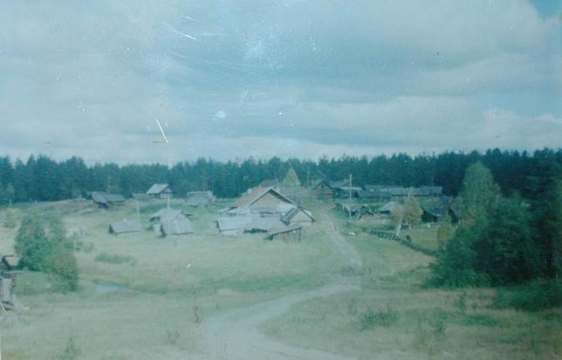

.

Участок Чернушка. Фото 1980г.
Горбунова Анфиса Александровна 34 года работала на серогоне, смолокурке и дектекурке. С сосен собирали живицу; пни загружали в огромный котел, в который входило 16 куб. м. и гнали из них скипидар; из бересты получали березовый деготь. Уголь развозили в кузницы в соседние деревни. Смолу и деготь отправляли на обрубках (деревянных срубах в три ряда), по рекам Шарженьге и Югу до Кичм-Городка. На обрубок ставили по 75 бочек смолы и скипидара, а наверх укладывали сосновую серу.
Продукция поселка пользовалась спросом в стране и за рубежом. В 1990г. производство признали нерентабельным и завод закрыли. Жители выехали в соседние деревни: Березово, Слуда, Виноград, Лисицыно. К 1997г. в Чернушке осталось два жителя. Они переехали в д. Слуда в 1997г.
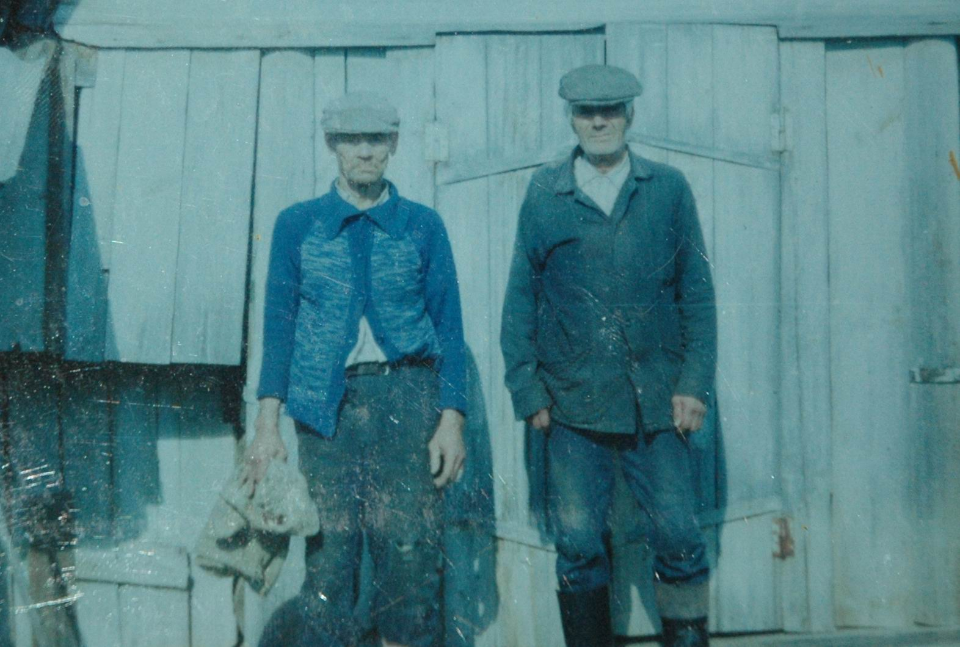
Последние жители уч. Чернушка Лихотин В.М. и Селяков В.Г. Фото 1992г.
В 1940г. деревни, в которых было меньше семи крестьянских дворов, закрывали. Вспоминает Обрядин Павел Григорьевич, младший сын Григория Яковлевича: «Жители д. Мокрецово вынуждены перевозить свои дома в д. Скочково. Вернулся с фронта раненый отец, и стал председателем колхоза «Пионер». Весной, у отца открылась рана, и он был госпитализирован в больницу. Пока лечился, в колхозе разворовали семенное зерно, счетовода Обрядина Андрея Викторовича, кладовщика Обрядину Любовь Дмитриевну посадили в тюрьму на два года. Григорий Яковлевич выбрал фронт, где в 1944г. был убит на р. Висле».
В 1951г. в деревне Зеленцово открыли магазин и пекарню. В 1960г. - клуб, в 1964г.- детский сад.
В 1960г. произошло ещё одно укрупнение колхозов, так как мелкие колхозы не имели возможности содержать технику.
В 1960г. в состав колхоза «Смена» Зеленцовского с/совета входило 13 населенных пунктов, в которых проживало 1813 человек.

№п\п | Населённый пункт | Кол-во проживающих | Кол-во дворов
1. | Зеленцово | 593 | 126
2. | Люльково | 349 | 93
3. | Слуда | 141 | 45
4. | Рокуново | 231 | 68
5. | Кондратово | 29 | 8
6. | Сырково | 97 | 28
7. | Березово | 108 | 35
8. | Синицыно | 73 | 26
9. | Красавино | 54 | 15
10. | Косая | 51 | 12
11. | Малиновка | 60 | 16
12. | Высокая | 18 | 8
13. | Романово | 9 | 4

Общая площадь земель, отведенных колхозу 8137 га. Из них с\х угодий 3933 га, под пашней 2436 га, сенокосы 990 га, выгоны под пастбища 508 га, приусадебные участки 107 га. Трудоспособных мужчин 280 человек, 384 женщины, 153 подростка, 602 ребенка и 280 престарелых жителей. Естественный прирост населения по Зеленцовскому с\с до 1960г. составил 100 человек в год, а 1961 - 53человека в год.
В 1957г. произошло укрупнение колхозов Милофановского с\с в один колхоз «Новый путь». В это время в Милофановский с\с входило 13 деревень: д. Милофаново - 70 хозяйств, д. Герасимово – 10 хозяйств, д. Гоглево – 10 хозяйств, д. Качуг – 15 хозяйств, д. Шилово – 5 хозяйств, д. Виноград - 40 хозяйств. Пахотной земли колхоз имел 1500га, из них 200га засевали льном. В 1963-1964гг. проживало 2300 жителей.
С какого дня деревни начали гаснуть, стареть? Что подточило крестьянские устои? Похоже, мало кто задумывался об этом серьезно. Просто шла жизнь так, как складывалась. В ту пору с крестьянами никто не советовался и мнения их не спрашивал. В 80-е годы в колхозах в полсилы работать стали, ради своего огорода, чтоб не отрезали. Детей родители стали из деревень «выпехивать», и уже необязательно на учебу, куда угодно, но только не жить им в деревне. Вот и нарушился уклад крестьянской жизни, когда старость находилась под присмотром молодых, а дом передавался по наследству.
По «Похозяйственной книге» Зеленцовского с/с на 1964г. в д. Кондратово было 15 хозяйств, 1968г. - 8 хозяйств, а в 1970г. деревню покинула последняя жительница Зотикова Мария Петровна, она переехала в д. Рокуново. Ещё раньше жители выехали в деревни Рокуново и Синицыно.
В д. Романово в 1968г. было 4 хозяйства, а в 1970г. деревня опустела.
В д. Шилово 1973-1975гг. проживало 3 семьи. В 1980г. семья Чебыкина Н.М. переехала в д. Скочково. Последним покинул д. Шилово Чебыкин Пётр Иванович с женой Анной Петровной 6 октября 1987г. Об этом свидетельствует запись в «Похозяйственной книге» и отрывной календарь в доме, который открыт до сих пор на 6 октября 1987г.
В д. Герасимово в 1952-54гг. было 10 хозяйств. В 1998г. деревню покинула последняя жительница Басалаева Галина Ивановна, которая уехала к сыну в г. Мурманск.
В д. Гоглево 8 хозяйств, в 1970г. последний житель Шиловский Михаил Михайлович переехал в д. Красавино.

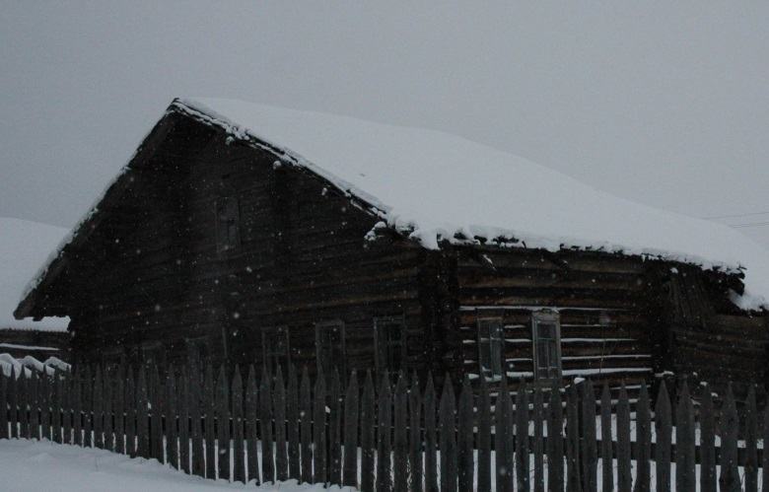
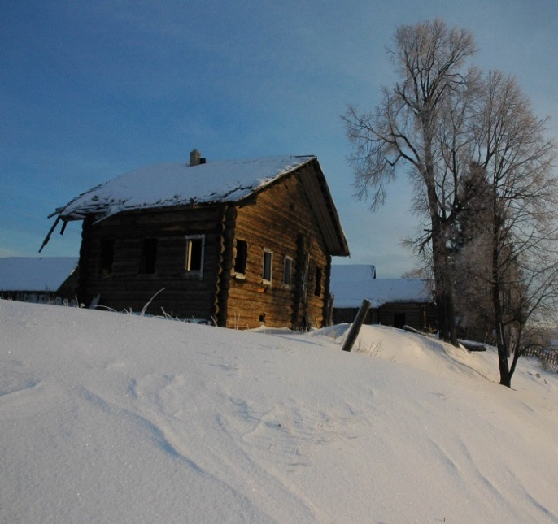

дом Басалаева А.М. в д. Гоглево дом Басалаева Е.В. в д. Герасимово
Фото 2008 г. Фото 2008 г.

Деревня Косая вошла в состав деревни Высокая. Участок Чернушка прекратил существование в 1997г. В 2002г. из деревни Красавино Зеленцовского поселения, уехала последняя жительница Шиловская Ольга Фёдоровна.
Статистические данные Всероссийской переписи населения 2002г, данные поселений на 2007г., 2010г., 2013г.
Населенный пункт | 2002 год | 2007 год | 2010 год | 2013 год
Зеленцовский сельсовет | 992 | 919 | 883 | 721
Центр д.Зеленцово | 353 | 336 | 316 | 272
д. Березово | 92 | 80 | 75 | 54
д. Высокая | 15 | 11 | 10 | 9
д. Красавино | 2 | 0 | 0 | 0
д. Люльково | 190 | 175 | 172 | 149
д. Малиновка | 36 | 35 | 35 | 35
д. Рокуново | 133 | 125 | 113 | 77
д. Синицыно | 34 | 32 | 34 | 23
д. Слуда | 81 | 76 | 78 | 62
д. Сырково | 56 | 47 | 49 | 40
уч. Чернушка | 0 | 0 | 0 | 0
Милофановский сельсовет | 757 | 729
Центр д. Милофаново | 131 | 121
д. Герасимово | 0 | 0
д. Виноград | 34 | 27
д. Каменка | 21 | 19
д. Качуг | 31 | 34
д. Красавино | 86 | 78
д. Лисицыно | 50 | 54
д. Перебор | 23 | 15
д. Сенино | 52 | 52
д. Скочково | 79 | 77
д. Урицкое | 35 | 42
д. Шилово | 0 | 0
п. Шарженьга | 189 | 182
д. Широкая | 26 | 28

На основании архивного материала музея г. Никольска, мы определили какие деревни были списаны и сняты с учета: д. Кондратово в 1977г., д. Мокрецово в 1959г., д. Романово - 1974г., д. Гоглево - 1977г. В 1995г. списана д. Косая на основании постановления губернатора Вологодской области.
Почему угасли деревни, а жители их, покинув родные гнёзда, разъехались в разные уголки страны? Вот несколько причин:
- Нет работы, т.к. колхозы «Смена» и «Новый путь» закончили свою деятельность, часть мужского населения работает у частных предпринимателей на пилорамах.
- Подрастающему поколению далеко до места учебы.
- Превышение пожилого населения над молодежью.

